БЕЛОРУССКИЙ ГОСУДАРСТВЕННЫЙ УНИВЕРСИТЕТ
На правах рукописи Код 1-31 80 01
УДК 574/577
Павловец Юлиана Юрьевна
Применения IT для исследования активации защитных механизмов у Solanum Lycopersicum L. ризосферными бактериями рода Pseudomonas
Выпускная работа по
«Основам информационных технологий»
Магистранта кафедры генетики
биологический факультет
Специальность: 1-31 80 01 – биология
Рецензент:
___________________________________
Минск, 2017

Оглавление
Оглавление 2
ПЕРЕЧЕНЬ УСЛОВНЫХ ОБОЗНАЧЕНИЙ 2
ВВЕДЕНИЕ 2
ОБЩАЯ ХАРАКТЕРИСТИКА РАБОТЫ 2
ГЛАВА 1. аналитический ОБЗОР ЛИТЕРАТУРЫ 2
1.1 Актуальность темы 2
1.2 Особенности ISR и SAR 2
1.3 Характеристика ризосферных бактерий 2
1.4 Маркеры индуцируемой ISR 2
1.5 Липоксигеназы томата 2
ГЛАВА 2. МАТЕРИАЛЫ И МЕТОДЫ 2
2.1 Объекты исследования 2
2.2 Среды и растворы 2
2.3 Методы исследования 2
2.3.1 Культивирование томатов in vitro 2
2.3.2 Культивирование микроорганизмов 2
2.3.3 Получение комплекса внеклеточных метаболитов 2
2.3.4 Выделение РНК из замороженного растительного материала 2
2.3.4 Синтез кДНК на матрице РНК 2
ГЛАВА 3. РЕЗУЛЬТАТЫ И ИХ ОБСУЖДЕНИЕ 2
3.1 Изучение влияния внеклеточных метаболитов P. putida и P. aurantiaca на защиту томата 2
3.2 Подбор оптимальных условий для проведения ПЦР 2
ЗАКЛЮЧЕНИЕ 2
библиографический список 2
Приложения 2
приложение а 2
Сайт защиты выпускной работы 2
Приложение Б 2
Презентация защиты выпускной работы 2

ПЕРЕЧЕНЬ УСЛОВНЫХ ОБОЗНАЧЕНИЙ
PGPR – (Plant Growth-Promoting Rhizobacteria) ризобактерии, способствующие росту растений
ISR – (Induced systemic resistance) индуцированная системная устойчивость
SAR – (Systemic acquired resistance) системная приобретенная устойчивость
LOX – липоксигеназа
PI – (Proteinase inhibitor) ингибитор протеиназ
PAL – фенилаланинаммиак-лиаза
ПНЖК – полиненасыщенная жирная кислота
ЖАК – жасмоновая кислота
P. aurantiaca – Pseudomonas aurantiaca
P. putida – Pseudomonas putida
ЛК – линоленовая кислота
АОС – аллен-оксидаза
ОФДК – 12-оксо-фитодиеновая кислота
ИУК – индолил-3-уксусная кислота

ВВЕДЕНИЕ
Чаще всего, когда говорят о внедрении информационных технологий в биологии, имеют в виду биоинформатику как новое направление в биологии.
Что такое биоинформатика? В настоящее время под термином «бионформатика» подразумевается применение компьютерных методов для решения биологических задач. Пионерами биоинформатики являются: Лайнус Полинг (в 1962 году проанализировал аминокислотные последовательности глобинов нескольких позвоночных, выдвинул гипотезу молекулярных часов), Маргарет Дейхофф (ввела однобуквенный код аминокислот, придумала матрицы аминокислотных замен PAM – Point Accepted Mutation), издала атлас последовательностей белков и их структур, который по сути являлся первым «банком данных»).
К числу основных вычислительных задач компьютерной биологии и биоинформатики в настоящее время относятся:
- распознавание белок-кодирующих участков в первичной структуре биополимеров;
- сравнительный анализ первичных структур биополимеров;
- расшифровка пространственной структуры биополимеров и их комплексов (рентгеноструктурный анализ, методы ЯМР);
- пространственное сворачивание белков (3D-фолдинг);
- моделирование структуры и динамики биомакромолекул;
- создание и сопровождение специализированных баз данных (баз белковых структур, нуклеотидных последовательностей, путей метаболизма, клеточных ансамблей и др.).
Остановимся подробнее на специализированных баз данных, т.к. для проведения исследований в моей научной области я использовала базы данных нуклеотидных последовательностей NCBI.
Биоинформатика анализирует факты, которые получены в экспериментальной биологии. Полученные данные экспериментатор сравнивает с теми, которые уже находятся в банке данных. Если найденная им последовательность не содержится в этом банке, то он заносит ее туда, пополняя тем самым банк. В функции банков включается хранение, систематизация, обновление информации и обеспечение доступа к ней. Для этого необходимы большие компьютерные мощности. Существуют также банки научных публикаций по биологической тематике. Каждая статья, выходящая в номере любого научного журнала по биологии, помещается в банк и аннотируется так, чтобы любой другой ученый мог легко найти ее через Интернет. Крупнейшая on-line библиотека медико-биологических публикаций PubMed содержит более 16 млн. статей, вышедших в течение последних 50 лет.
Существует 3 типа баз данных:
- архивные базы данных;
- курируемые базы данных;
- производные базы данных.
Рассмотрим каждый тип баз данных подробнее.
Первый тип – архивные базы данных, представляют собой большую свалку, куда любой может поместить все, что захочет. К таким базам относятся: GeneBank&EMBL – здесь хранятся первичные последовательности; PDB – пространственные структуры белков, и многое другое.
Второй тип – курируемые базы данных, за достоверность которых отвечает хозяева базы данных. Туда информацию никто не присылает, ее отбирают эксперты из архивных баз данных, проверяя достоверность информации – что записано в этих последовательностях, какие есть экпериментальные основания для того, чтобы считать, что эти последовательности выполняют ту или иную функцию. Примерами баз данных такого типа являются Swiss-Prot – наиболее качественная база данных, содержащая аминокислотные последовательности белков; KEGG – информация о метаболизме; FlyBase – информация о Drosophila; COG – информация об ортологичных генах. Поддержание базы требует работы кураторов или аннотаторов.
Третий тип – производные базы данных. Такие базы получаются в результате обработки данных из архивных и курируемых баз данных. Сюда входит: SCOP – база данных структурной классификации белков (описывается структура белков); PFAM – база данных по семействам белков; GO (Gene Ontology) – классификация генов (попытка создания набора терминов, упорядочивания терминологии, чтобы один ген не назывался по разному, и чтобы разным генам не давали одинаковые названия); ProDom – белковые домены; AsMamDB – альтернативный сплайсинг у млекопитающих; NCBI Entrez – доступ к информации о нуклеотидных и аминокислотных последовательностях и структурах; Ecocyc – все о E. coli (ее генах, белках, метаболизме и пр.).
База данных NCBI, которой я пользуюсь для выполнения моей работы, предоставляет информацию о базах данных белковых доменов, ДНК (GenBank) и РНК, базах данных статей научной литературы (PubMed) и таксономичной информации (TaxBrowser), обеспечивает поиск данных о конкретном биологическом виде (Taxonomy). Она также содержит различные стандартные программы биоинформатики (BLAST). Базы данных доступны через поисковую систему Entrez.

Задачами NCBI являются:
- создание автоматизированных систем для хранения и анализа данных по молекулярной биологии, биомедицине и генетике.
- компьютерная обработка данных полученных в исследованиях структуры и значения биологически активных молекул и веществ.
- содействие широкому использованию баз данных и программного обеспечения для исследователей в области биотехнологий и медицинского персонала.
- координирование усилий по накоплению биотехнологической информации по всему миру.
Ежегодно под эгидой NCBI проводятся семинары и научные конференции, посвящённые проблемам молекулярной биологии, генетики, биомедицины. NCBI занимается образовательной деятельностью, в том числе в режиме on-line.

ОБЩАЯ ХАРАКТЕРИСТИКА РАБОТЫ
Объекты исследования: растения томата сорта «Перамога 165»; ризосферные бактерии P. aurantiaca B-162 и P. putida КМБУ 4308, а также их мутанты P. aurantiaca phz⁻ и P. putida pvd⁻.
Предмет исследования: индуцируемая системная устойчивость томатов, возникающая под действием ризосферных бактерий.
Цель работы: определить влияние ризосферных бактерий Pseudomonas putida и Pseudomonas aurantiaca и их внеклеточных метаболитов на защиту растений томата от фитопатогенного гриба Botrytis cinerea in vitro.
Задачи работы: подобрать условия стерилизации и проращивания семян и культивирования растений томатов in vitrо; изучить влияние внеклеточных метаболитов штаммов P. putida КМБУ 4308 и P. aurantiaca B-162 на томаты при их заражении грибом Botrytis cinerea in vitro; подобрать гены-кандидаты на роль генетических маркеров ISR и получить биологический материал; подобрать оптимальные условия для проведения ПЦР; провести качественный анализа продуктов амплификации с помощью гель-электрофореза.
Методы исследования: культивирование томатов in vitro, культивирование микроорганизмов на твердых и жидких питательных средах, выделение РНК фенол-хлороформным методом, электрофорез, синтез кДНК с помощью обратной транскрипции на матрице РНК, проведение ПЦР и ПЦР в режиме реального времени.
Полученные результаты: подобраны оптимальные условия для стерилизации и проращивания семян и дальнейшего культивирования томатов in vitro. Было установлено, что с помощью внеклеточных метаболитов штаммов P. putida КМБУ 4308 и P. aurantiaca B-162, можно защитить растения томатов сорта «Перамога 165» от поражения фитопатогенным грибом B. cinerea (in vitro), что свидетельствует о запуске ISR. Был проведен анализ подбора праймеров и условий их функционирования для постановки ПЦР. В результате было показано, что по качеству полученных продуктов наиболее удачными являются праймеры к TomLoxF, и первая пара праймеров к TomLoxD. Выявить наличие экспрессии генов липоксигеназ в тканях листьев у томатов удалось не у всех исследуемых образцов растений.

ГЛАВА 1.
аналитический ОБЗОР ЛИТЕРАТУРЫ

1.1 Актуальность темы
Одной из главных отраслей экономики Республики Беларусь является сельское хозяйство. Оно специализировано на выращивании традиционных для умеренных широт культур. В растениеводстве преобладают зерновые: преимущественно ячмень, рожь, пшеница, картофель, кормовые культуры. Однако около 35% потенциально возможного урожая теряется, из которых 20% приходится на долю инфекционных заболеваний, вызываемых патогенными грибами, бактериями, вирусами.
По данным ФАО (Федерального агентства по образованию), томат занимает первое место в мире среди плодовых овощных культур (4 млн. га), в том числе и в защищенном грунте (60% всей площади). Больше всего площадей в Китае – 974 тыс. га (25 млн. тонн), в Индии – 520 тыс. га (7,4 млн. тонн), Турция – 225 тыс. га (9 млн. тонн), Египте – 180 тыс. га (6,3 млн. тонн), США – 177 тыс. га (12 млн. тонн). Всего в 2004 году в мире произведено 108,5 млн. тонн томатов, из которых перерабатывается 25 млн. тонн [1].
В Беларуси посевные площади томатов в 2015 г. составили около 60 тыс. га. Всего в 2015 году под ранние овощи и ягоды было занято 440 тыс.га.
Из-за заражения фитопатогенами, в Республике Беларусь за год гибнет 40-60% урожая томатов. Иногда это уровень достигает 80%. Также большая часть урожая погибает из-за влияния неблагоприятных факторов внешней среды [5].
Борьба с вредителями и болезнями – необходимое условие для нормального развития сельскохозяйственных культур. Для решения этой проблемы можно использовать несколько подходов. Первый – это создание болезнеустойчивых сортов. Преимуществом этого подхода является его максимальная экологическая безопасность. Минус – дороговизна научных исследований и разработок новых сортов, а также исследований, подтверждающих безопасность нового сорта (при создании генно-модифицированных сортов растений). Также следует учитывать, что большинство сельскохозяйственных видов растений Беларуси поражается сразу несколькими возбудителями, и создать сорта, устойчивые сразу ко всем патогенам практически невозможно, а также экономически нецелесообразно. Второй подход – использование средств химической защиты. Плюсом данного метода часто является дешевизна и доступность химических препаратов, однако использование фунгицидов, пестицидов и инсектицидов, являющихся токсичными веществами, крайне нежелательно влияет на экологию и должно быть максимально ограниченно. Также пестициды могут накапливаться в обрабатываемых растениях и оказывать отрицательное влияние на здоровье человека. Третий подход заключается в повышении общей неспецифической устойчивости (иммунного статуса) к неблагоприятным факторам биотической и абиотической природы путем индукции природных защитных механизмов.
Для этих целей можно применить ризосферные бактерии (PGPR от Plant Growth-Promoting Rhizobacteria – ризобактерии, способствующие росту растений), которые способны активировать индуцированную системную устойчивость (ISR – Induced Systemic Resistance) [3]. В большинстве случаев PGPR не имеют биоцидного действия, они влияют на патогенные организмы опосредованно, запуская эндогенные защитные механизмы в растении. Такая стимуляция также приводит к увеличению и улучшению качества урожая сельскохозяйственных культур, к тому же не вызывает у патогенных организмов устойчивости. Таким образом, использование PGPR является экологически безопасным средством защиты.
В виду этого, изучение формирования индуцированной системной устойчивости у томатов, запускаемой PGPR и их метаболитами, является актуальным и перспективным направлением в борьбе с вредителями и болезнями сельскохозяйственных культур растений.

1.2 Особенности ISR и SAR
Индуцированная устойчивость растений к болезням имеет системный характер. По своему происхождению она напоминает естественные иммунные реакции и обнаруживается при взаимодействии с патогенами. Существует два вида индуцированной устойчивости: системная приобретенная устойчивость (systemic acquired resistance – SAR) и индуцированная системная устойчивость (induced systemic resistance – ISR), разница между которыми заключается в механизме возникновения [21].
Характерной особенностью SAR является выработка растениями салициловой кислоты, которая запускается патогенами. Этот вид индуцируемой устойчивости сочетается с местным и системным аккумулированием PR-белков.
Отличительным признаком ISR от SAR является отсутствие в необходимости синтеза салициловой кислоты. Регуляция ISR происходит с помощью фитогромонов: жасмоновой кислоты и этилена. Также при этом виде устойчивости не наблюдается синтез PR-белков [4].
Индуцированная системная устойчивость включается под влиянием ростостимулирующих ризобактерий [2].
Сходство ISR и SAR заключается в том, что оба вида индуцированной устойчивости делают невосприимчивыми к патогенам незараженные области растений.
Таким образом, индукторами SAR являются патогены, гиперчувствительный отклик (запрограммированная локальная гибель клеток), салициловая кислота, а ISR – непатогенные ризобактерии (Рисунок 1.1).
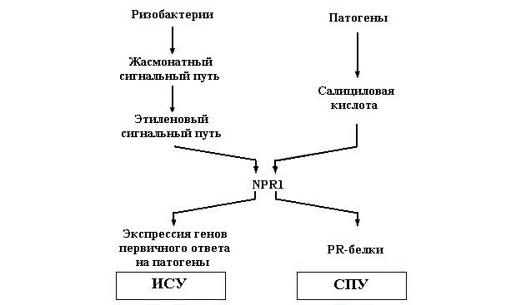
Рисунок 1.1 – Роль фитогормонов в формировании SAR и ISR: PR (pathogen related) – белки, участвующие в защите от патогенов; NPR1 (non-expressor of PR). Рисунок заимствован [22]

1.3 Характеристика ризосферных бактерий
Бактерии рода Pseudomonas являются грамотрицательными. Клетки вида Pseudomonas aurantiaса являются палочковидными. Линейные размеры клетки составляют 2—3 мкм в длину и 0,6 мкм в диаметре, обладают подвижностью, имеют от двух до пяти жгутиков на одном из полюсов клетки. При выращивании на питательных средах, образуют оранжевые колонии, которые также имеют блеск, могут быть плоскими или выпуклыми. В субстрат выделяют водорастворимый пигмент. Хорошо растут на стандартных питательных средах; способны к разжижению желатина, гидролизуют казеин молока. При выращивании на глюкозе, сахарозе, маните и глицерине синтезируют кислоту. Аэробы, неспособные к восстановлению нитратов, крахмал не гидролизуют. Являются мезофилами (оптимальная температура для роста находится в районе 25 °С). Оранжевый пигмент представляет собой смесь нескольких химических веществ.
Клетки Pseudomonas putida прямые, палочковидные. Линейные размеры клетки составляют 0,6 2-3 . При выращивании на плотных средах образуют серовато-белые круглые гладкие колонии с плоским профилем. Край колонии ровный. Клетки подвижные, неспорообразующие. Синтезируют аммиак, индол, леван и сероводород не выделяют. При культивирование в жидких питательных средах формируют насыщенную муть. Являются облигатными аэробами, мезофильны, оптимальная температура роста находится в пределах 28-30^{о}С, оптимальный рН среды – от 6,8 до 7,3. Азот потребляют в виде солей аммония, нитратов, мочевины. В среду выделяют желто-зеленый флуоресцирующий пигмент, растворимый в воде. Не синтезируют внутриклеточные пигменты. Не продуцируют ферменты, расщепляющие желатин и крахмал. Есть оксидазная и каталазная активность. Синтезируют аммиак. Индол, леван и сероводород не образуют. Не обладают лецитиназной активностью. При использовании гексоз в качестве источника углерода и энергии выделяют кислоты, способны метаболизировать ароматические соединения [8].

1.4 Маркеры индуцируемой ISR
ISR фенотипически подобна SAR, однако молекулярные события, ведущие к ее индукции, другие. Феномены SAR и ISR объединяет их зависимость от функционирования гена nprl. Ризосферные бактерии Bacillus cereus B101R и B. subtilis AF 1 индуцируют липоксигеназы (LOX) у томата и арахиса соответственно [13].
В своей работе, исследователи изучали индукцию ISR у томатов штаммом P. putida BTP1. Было показано, что PAL активность не индуцируется ISR, в отличие от LOX деятельность. Так как LOX кодируется мультигенным семейством, исследователи измерили уровни экспрессии всех пяти генов, чтобы определить, какие из них начинают повышенно экспрессироваться после индукции ISR. Было показано, что только два гена участвуют в индукции ISR: TomLoxD, из недавно выявленных генов, и TomLoxF [13].

1.5 Липоксигеназы томата
Липоксигеназы (полиненасыщенных жирных кислот: кислород оксидоредуктазы), ферменты класса оксидоредуктаз, катализирующие окисление полиненасыщ. жирных к-т (ПНЖК), молекулы которых содержат 1,4-циc, цис-пентадиеновый фрагмент, с одновременным перемещением двойной связи.
У томата, как и у других покрытосеменных, липоксигеназы кодируются мультигенными семействами. TomLoxA, TomLoxB и TomLoxE выражены главным образом в плодах во время созревания. TomLoxC выражены в плодах и листьях, и их продукты превращаются в летучие альдегиды и спирты, ответственных за характерный аромат томатных растений. Экспрессия TomLoxD стимулируется поранением растения, жасмонатом и системином. Этот фермент приводит к синтезу защитных соединений, называемых октадеканоидами (таблица 1.1) [13].
Таблица 1.1 – Тканеспецифичность липоксигеназ томатов
Гены | Тканеспецифичность и условия активации экспрессии
TomLoxA | Экспрессируются в плодах во время созревания
TomLoxB | Экспрессируются в плодах во время созревания
TomLoxE | Экспрессируются в плодах во время созревания
TomLoxC | Обнаружены в плодах и листьях, и их продукты превращаются в летучие альдегиды и спирты, ответственных за характерный аромат томатных растений
TomLoxD | Экспрессируются в листьях, активируются поранением растения, жасмонатом и системином. Эти ферменты участвуют в синтезе защитных компонентов, называемых октадеканоидами
TomLoxF | Экспрессируются в листьях в ответ на внешнюю стимуляцию и вероятно включаются в выработку летучих компонентов

ГЛАВА 2.
МАТЕРИАЛЫ И МЕТОДЫ

2.1 Объекты исследования
Для исследования использовались:
- Ризосферные бактерии P. aurantiaca B-162 и P. putida КМБУ 4308, из коллекции НИЛ молекулярной генетики и биотехнологии БГУ;
- Фитопатогенный гриб Botrytis cinerea Pers. из коллекции кафедры ботаники БГУ;
- Семена томатов сорта «Перамога 165» белорусской селекции.

2.2 Среды и растворы
- Минимальная среда Канедо на основе солевого концентрата:
- 2 г K₂HPO₄; 0,5 г NaCl; 2 г (NH₄)₂SO₄; вода дистиллированная до 1000 мл. Среду стерилизовали 45 минут при 1 атм.;
- Физиологический раствор:
- 4,25 г NaCl; вода дистиллированная до 500 мл. Раствор стерилизовали 45 мин при 1 атм.
- Стерильная дистиллированная вода. 3000 мл. Стерилизацию осуществляли автоклавированием при 1,5 а.т.м. в течении 0,5 ч.;
- Полноценный агар. Для приготовления использовали дистиллированную воду в количестве 1 л, 15 г питательного бульона, 15 г агар-агара. Среду стерилизовали 30 минут при 1,5 атм.;
- Солевой концентрат 4х:
- 20 г NH₄Cl; 4 г NH₄NO₃; 8 г Na₂SO₄; 15,7 г K₂HPO₄×3H₂O; 4 г KH₂PO₄. Раствор стерилизовали 30 мин при 1,5 а.т.м.
- Маточные растворы макро- и микросолей, витаминов для среды Мурасиге и Скуга (хранят в холодильнике в сосудах с притертыми пробками при 0…+4 °С).
- Среда Мурасиге-Скуга. Для приготовления среды объемом 200 мл использовали маточные растворы солей и агар:
- 1,4 – 1,6 г агара; 20 мл макросолей х10; по 2 мл микросолей х100, железа, глицина, мезаинозита; по 0,2 мл микросолей х1000, пиридоксина х1000, тиамина, никотина; 0,6 г сахарозы. Раствор стерилизовали 30 мин при 1,5 атм.
- Реактивы для синтеза кДНК.

Вещество | Объем реактива (на 1 реакцию)
Выделенная РНК | 100 мкл (осадить на центрифуге при 12000 об/мин, супернатант слить)
Oligo (T₁₈) (100 мкМ) | 0,5 мкл
Random hexamers (100 мкМ) | 0,5 мкл
Деионизировання Н₂О для ПЦР | 12 мкл
Поставить на 5 минут при 65°С в амплификатор
5х react buffer | 4 мкл
10mM dNTP Mix | 2 мкл
M – MuLV Reversetranse (200μ/μl) | 1 мкл
Поставить в амплификатор и запустить программу: 5 мин 25°С > 1 час 42°С
- Смесь для ПЦР. Смесь готовили согласно таблице 2.1.
Таблица 2.1 – Реактивы для приготовления смеси для ПЦР
Вещество | Объем реактива (на 1 реакцию)
Н₂О для ПЦР | 11,3 мкл
Buffer (А) | 2 мкл
MgCl₂ (25mM) | 2 мкл
dNTP (2,5 мМ) | 1,6 мкл
Taq-polimerase | 0,1 мкл
Primer (4 pmol) | 1 (F) + 1 (R) мкл
сDNA | 1 мкл
- Агарозный гель 1,5% и 2% для проведения электрофореза:
1,5 г / 2 г агарозы; 2 мл ТЕ буфер 50х; 5 мкл этидиум бромида.

2.3 Методы исследования

2.3.1 Культивирование томатов in vitro
Семена томатов сорта «Перамога 165» высаживали стерильно в пенициллиновые пробирки со средой Мурасиге-Скуга. Хорошие проростки пересаживались стерильно в большие пробирки со средой Мурасиге-Скуга и обрабатывались внеклеточными метаболитами ризосферных бактерий.
Спустя 3 недели проводилась обработка суспензией спор B. cinerea, учет результатов проводился на первые и седьмые сутки после заражения. Затем растительный материал замораживали в жидком азоте.

2.3.2 Культивирование микроорганизмов
Ризосферные бактерии Pseudomonas aurantiaca B-162 и Pseudomonas putida КМБУ-4308 засевали на полноценный агар, выращивали в течение суток при температуре 28ºС. Затем культуры Ps. aurantiaca B-162 и Ps. putida КМБУ-4308 засевали в жидкую среду 4Х и минимальную среду Канедо соответственно по 20 мл каждой. Культивировали в термостате при 28 ºС в течении 24-х часов.

2.3.3 Получение комплекса внеклеточных метаболитов
Комплекс внеклеточных метаболитов получали путем освобождения от клеток культуральной жидкости, для чего 24-часовую культуру бактерий центрифугировали при 8000 об/мин в течение 15 мин. Осадок удаляли, а культуральную жидкость использовали для инокулирования среды с проростками томатов in vitro .

2.3.4 Выделение РНК из замороженного растительного материала
Посуда и растворы RNAsе fгее; растительный материал не должен подвергаться размораживанию до момента добавления горячего фенола.
- Растительный материал растирается тонким металлическим шпателем до состояния пудры.
- Добавить 500 мкл буфера для экстракции (1:1 буфер+фенол нагреть до 80°С) и вортировать 30 сек.
- Добавить 250 мкл хлороформа, трясти 15 сек.
- Центрифугировать 10 мин при 12 тыс. об/мин при комнатной температуре.
- Отобрать верхнюю водную фазу, добавить к ней равный объем 4М LiСl (~350 мкл), поставить на ночь в холодильник.
- Центрифугировать 30 мин при 11 тыс. об/мин, супернатант отбросить, к осадку добавить 250 мкл DЕРК-воды и хорошо встряхнуть, затем добавить 25 мкл ЗМ АсNа рН 5,2 и 550 мкл 96% спирта.
Остановиться на этом этапе для хранения РНК при -70°С
Для постановки гель-электрофореза нужно сделать следующие этапы:
- Отобрать 100 мкл замороженной пробы, осадить цф 30 мин при 11 тыс. об/мин (при + 4°С), к осадку добавить 70% спирт (равный объем слитому ~350 мкл), цф 5 мин при 10 тыс. об/мин и высушить.
- Растворить в 20 мкл DЕРК-воды [6]

2.3.4 Синтез кДНК на матрице РНК
Из выделенных проб РНК отобрать 100 мкл, осадить на центрифуге 30 мин при 11 тыс. об/мин (при + 4°С), супернатант слить, высушить пробирку с осадком от остатков спирта. Осадок растворить в 12 мкл воды для ПЦР.
В пробирку с растворенным осадком добавить по 0,5 мкл Oligo (T18) и Random hexamer. Поставить на 5 минут в амплификатор при 65°С. Затем быстро охладить пробы на льду в течение 3 минут.
После охлаждения в пробирки добавить по 4 мкл 5х react buffer, 2 мкл 10mM dNTP Mix и 1мкл M – MuLV Reverse transe (200 μ/μl). Поставить в амплификатор и запустить программу: 5 мин 25°С > 1 час 42°С.

ГЛАВА 3.
РЕЗУЛЬТАТЫ И ИХ ОБСУЖДЕНИЕ

3.1 Изучение влияния внеклеточных метаболитов P. putida и P. aurantiaca на защиту томата
Лучший результат для стерилизации семян показали – раствор KMnO₄ и 70% этиловый спирт. Для проращивания и культивирования семян томатов наилучший результат показала среда, приготовленная из маточных растворов.
Для изучения защитного эффекта ризосферных бактерий рода Pseudomonas в качестве модельной была выбрана система искусственного заражения рассады томата спорами фитопатогенного гриба рода B. сinerea Pers. В ходе экспериментов было показано, что на растениях, обработанных культуральной жидкостью штаммов P. putida КМБУ 4308 и P. aurantiaca B-162, отмечались незначительные участки поражения грибом B. cinerea. В то время как на контрольных растениях (ничем не обработанных) и растениях, обработанных культуральной жидкостью мутантных штаммов P. putida pvd- и P. aurantiaca phz-, не синтезирующих сидерофоры и феназиновые антибиотики соответственно, поражения фитопатогенным грибом охватывало значительно большие площади поражения листовой пластинки томатов.

На рисунке 3.1 показаны растения томатов in vitro, обработанные культуральными жидкостями различных штаммов и зараженные грибом Botrytis cinerea, спустя 7 суток. На фотографии видно, что больше всего пострадал контрольный образец. Образцы, обработанные культуральными жидкостями штаммов P. putida КМБУ 4308 и P. aurantiaca B-162, имеют меньшие площади поражения.

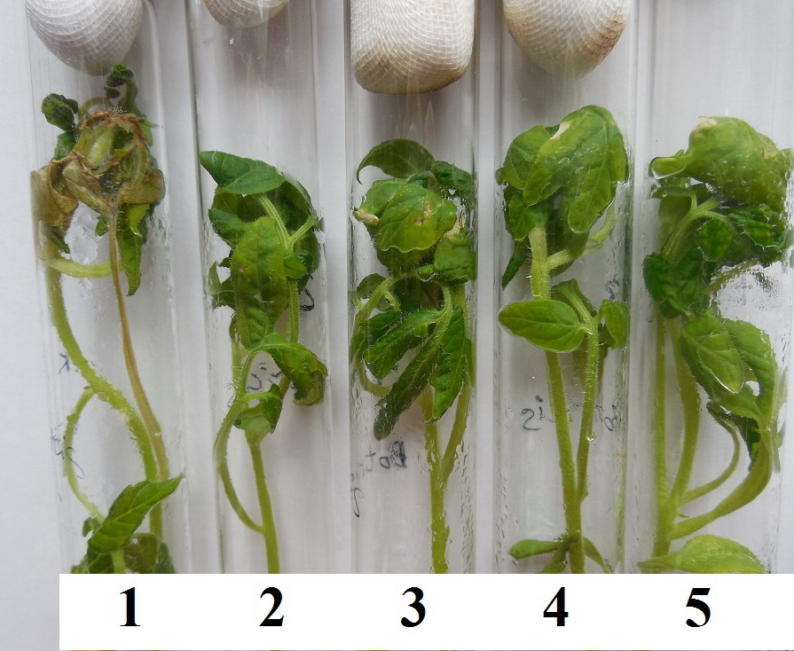
Зараженные грибом B. cinerea и обработанные: 1. без обработки (контроль); 2. культ. жидкостью P. putida pvd-; 3. культ. жидкостью P. putida КМБУ 4308; 4. культ. жидкостью P. aurantiaca B-162; 5. культ. жидкостью P. aurantiaca phz-
Рисунок 3.1 – Проявление симптомов поражения томатов сорта «Перамога 165» серой гнилью (B. cinerea Pers) на 7-е сутки после заражения
Через 1, 2 и 7 суток после проведения обработки растений спорами B. cinerea, листья томатов замораживали в жидком азоте.

3.2 Подбор оптимальных условий для проведения ПЦР
Для проведения ПЦР по Lox генам томатов использовались 3 пары праймеров (таблица 3.1). В качестве референсного гена был выбран ген EF-1α, кодирующий субъединицу фактора элонгации трансляции. Для поиска последовательностей генов использовали базу данных NCBI. Для подбора праймеров использовали программу OligoCalc. Для гена TomLoxD было написано две пары праймеров, прямой праймер был написан на границе экзона и интрона.
Удалось подобрать оптимальную программу для проведения ПЦР:
- 95°С – 3 мин.
Тело цикла:
- 95°С – 15 сек.
- 52°С – 1 мин.
Повторять 40 раз.
- 72°С – 4 мин.
- 4°С – ∞
Таблица 3.1 – Праймеры для липоксигеназ и референсного гена
Название | Последовательность 5’ – 3’ | Длина продукта  п.о. | Код доступа
Ef1-α F | TTGAGGCTCTTGACCAGATTAATG | 121 | BT013246
Ef1-α R | GTTTCAACACGACCGACAGG | 121 | BT013246
1-ая пара праймеров
LoxD F | GACTGTTCAAGAGGCTTTGG | 150 | NC_015438.2
LoxD R | GTGTGCCAACATCAGACAAG | 150 | NC_015438.2
2-ая пара праймеров
LoxD F | acgaacaagcaccagcagg | 163 | NC_015440.2
LoxD R | TGCTGGTGTTTCATCCGGTAAA | 163 | NC_015440.2
LoxF F | GAA AGA TGA ACC CGT AAT TAA CG | 148 | NM_001247330.1
LoxF F | GGT GTA CCT TAT AGC ATT TCC A | 148 | NM_001247330.1

Нам удалось подобрать оптимальные условия для посадки первой пары праймеров к гену LoxD и для пары праймеров к гену LoxF. Результаты амплификации наглядно представлены на рисунке 3.2.
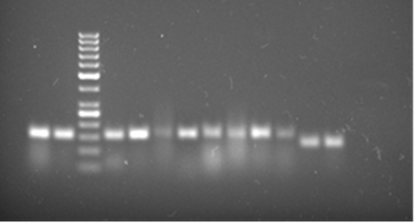
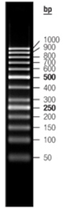
3 дорожка – маркер молекулярного веса (50-1000);
1, 2 и 4-11 дорожки – продукты амплификации гена Lox F;
12-13 дорожки – продукты амплификации референсного гена Ef-1α.
Рисунок 3.2 – Электрофореграмма продуктов амплификации
Всего было исследовано около 50 образцов томатов, однако определить наличие экспрессии генов липоксигеназ TomLoxF (148 п.н.) и TomLoxD (150 и 163 п.н.) путем качественной оценки электрофореграмм удалось не во всех образцах. Лучший результат показали праймеры к гену TomLoxF, немного хуже были результаты с первой парой праймеров к гену TomLoxD (150 п.н.). В то время как после ПЦР со второй парой праймеров к гену TomLoxD (163 п.н.) наблюдалось несколько фрагментов амплификации разной длины, среди которых был продукт нужной длины.

ЗАКЛЮЧЕНИЕ
Подобраны оптимальные условия для стерилизации и проращивания семян и дальнейшего культивирования томатов in vitro, было выделено более 60 образцов РНК, на матрице которой поставлена кДНК. С помощью гель-электрофореза был проведен качественный анализ выделенной РНК.
Было установлено, что с помощью внеклеточных метаболитов штаммов P. putida КМБУ 4308 и P. aurantiaca B-162, можно защитить растения томатов сорта «Перамога 165» от поражения фитопатогенным грибом B. cinerea (in vitro), что свидетельствует о запуске ISR.
Был проведен анализ подбора праймеров и условий их функционирования для постановки ПЦР. В результате было показано, по качеству полученных продуктов наиболее удачными являются праймеры к TomLoxF, и первая пара праймеров к TomLoxD. Выявить наличие экспрессии генов липоксигеназ в тканях листьев у томатов удалось не у всех исследуемых образцов растений.

библиографический список
- Алба, В.Д. Промышленный томат от «Китано» / В.Д. Алба // Журнал «Настоящий хозяин». – 2010. – № 3.
- Дьяков Ю.Т. Общая и молекулярная фитопатология / Ю.Т. Дьяков, О.Л. Озерецковская, В.Г. Джавахия, С.Ф. Багирова // Учебное пособие. - М.: Изд - во Общество фитопатологов. – 2001. – С. 211-300.
- Лагодич О.В., Лагодич А.В., Максимова Н.П. Защита томатов (Solanum lycopersicum L.) от фитопатогенов с помощью ризосферных бактерий Pseudomonas // Труды Белорусского государственного университета. Серия «Физиологические, биохимические и молекулярные основы функционирования биосистем». – 2012. – Т. 7, ч.1. – С.182-187
- Медведев, С.С. Физиология растений: учебник / С.С Медведев // БХВ-Петербург, 2012. – С. 440-441.
- Поликсенова В.Д. Индуцированная устойчивость растений к патогенам и абиотическим стрессовым факторам // Вестник БГУ. – 2009. – сер. 2, N.1. – С. 48-58.
- Присяжненко, О. К. Экспрессия гена харпина hrpN Erwinia carotovora subsp. atroseptica в растениях табака индуцирует гены устойчивости / О.К. Присяжненко, Е.А. Николайчик, А.Н. Евтушенков // Докл. НАН Б. − 2007. − Т.51, №5. − С. 85-89.
- Феклистова И. Н., Максимова Н. П. Биотехнологические подходы к созданию продуцентов антибиотиков на основе ризосферных бактерий рода Pseudomonas // Микробиология. – 2008. – Т. 77. №2. – С. 176 – 180.
- Штамм бактерий pseudomonas putida - биостимулятор роста растений / Максимова Н.П., Лысак В.В., Игнатович О.К., Фомичев Ю.К. / Патент RU 2051586. Владелец патента БГУ.
- Finnie J.F., Van Staden J. J. Plant Physiol. – 1985. – V. 120. – P. 215–222.
- Glick B.R., Brooks H.E., Pasternak J.J. Can. J. Microbiol. – 1986. – V. 32. – P. 145–148.
- Lee S., Suh S., Kim S., Crain R.C., Kwak J.M., Nam H.-G., Lee Y. Tobacco MAP Kinase: A Possible Mediator in Wound Signal Transduction Pathways // Plant J. – 1997. – V. 12. – P. 547-556.
- Lynch J.M. Origin, nature and biological activity of aliphatic substances and growth hormones found in soil. In: Soil Organic Matter and Biological Activity. Eds. Vaughan D. and Malcom R.E. Martinus Nijhoff/Dr. W. Junk Publishers. Dordrecht, Boston, Lancaster. – 1985. – p. 151–174.
- Mariutto et al. BMC Plant Biology 2011, 11:29 The elicitation of a systemic resistance by Pseudomonas putida BTP1 in tomato involves the stimulation of two lipoxygenase isoforms Martin Mariutto, Francéline Duby, Akram Adam2, Charlotte Bureau1, Marie-Laure Fauconnier4, Marc Ongena3, Philippe Thonart2,3, Jacques Dommes.
- Muller M., Deigele C., Ziegler H. Z. Pflanzenernahar. Bodenkd. – 1989. – V. 152 – P. 247–254.
- Pieterse C.M.J., Van Wees S.C.M., Van Pelt J.A. e.a. A novel signalling pathway controlling induced systemic resistance in Arabidopsis. Plant Cell. – 1998. – P. 1571-1580.
- Rojo E., Leon J., Sanchez-Serrano J.J. Cross-Talk between Wound Signaling Pathways Determines Local versus Systemic Gene Expression in Arabidopsis thaliana // Plant J. – 1999. – V. 20. – P. 135-142.
- Ryan C.A., Moura D.S. Systemic Wound Signaling in Plants: A New Perception // Proc. Natl. Acad. Sci. USA. – 2002. – V. 99. – P. 6519-6520.
- Stein A., Fortin J.A., Vallee G. Can. J. Bot. – 1990. – V. 68. – P. 492–498.
- Strzelczyk E., Pokojska-Burdziej A. Plant and Soil. – 1984. – V. 81. – P. 185–194.
- Turner J. M. Occurrence, biochemistry and physiology of phenazine pigment production // Adv. Microb. Physiol. – 1986. – V. 27. – P. 211 – 275.
- Vallad G.E. Systemic acquired resistance / G.E. Vallad, R.M. Goodman // Crop Science Society of America. – 2004. – V. 30. – N. 3. – P. 325-328.
- Van Loon L.C., Bakker P.A.H.M. Induced systemic resistance as a mechanism of disease suppression by rhizzobacteria. – 2006. – P. 39.

Приложения
приложение а
Сайт защиты выпускной работы
Ссылка на сайт: https://yulianapavlovets.github.io/Magistr/
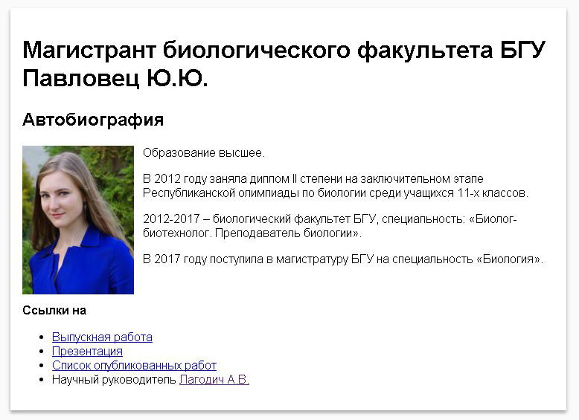
Скриншот сайта защиты выпускной работы
Приложение Б
Презентация защиты выпускной работы
Слайд 1 |  | 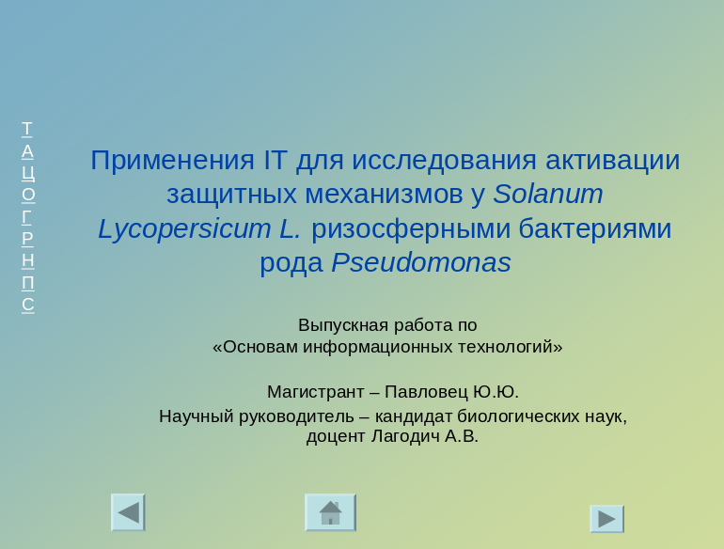
Слайд 2 | 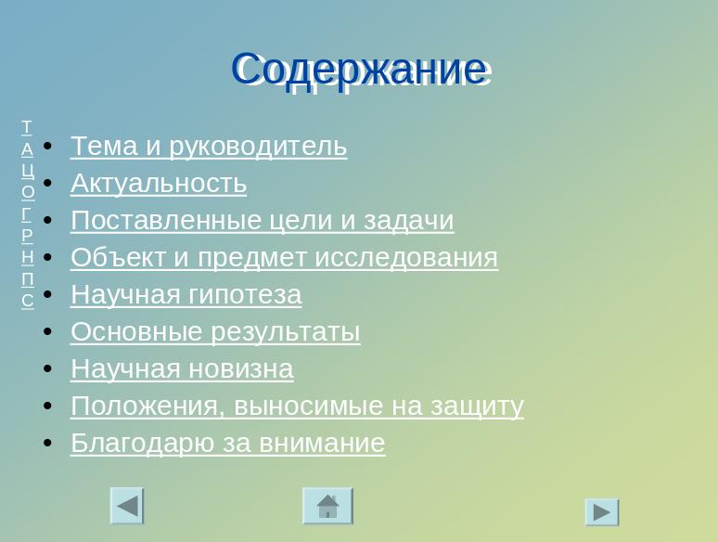
Слайд 3 | 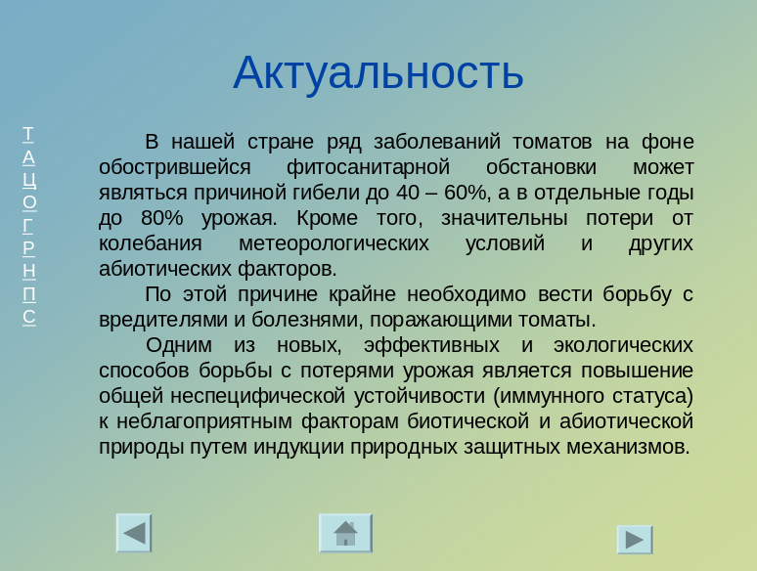
Слайд 4 | 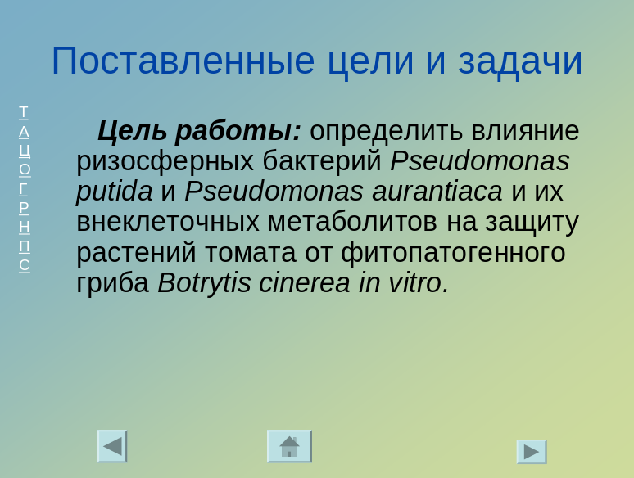
Слайд 5 | 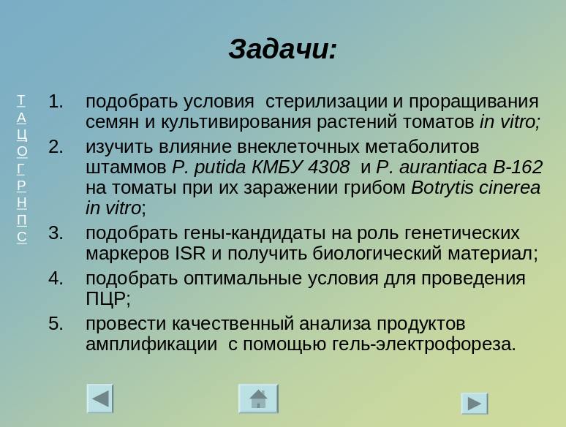
Слайд 6 | 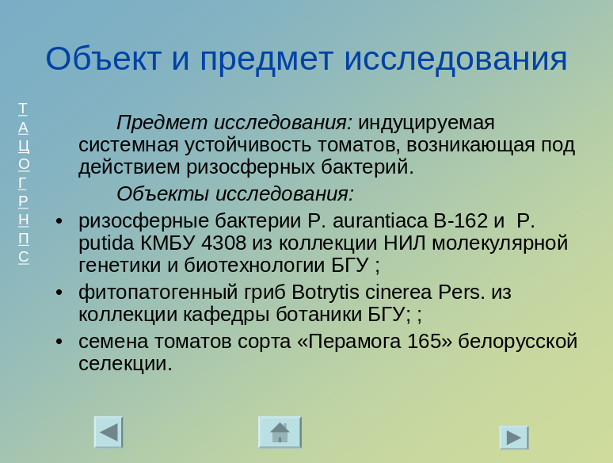
Слайд 7 | 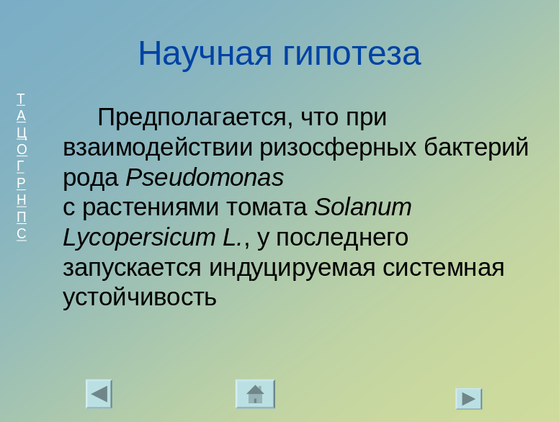
Слайд 8 | 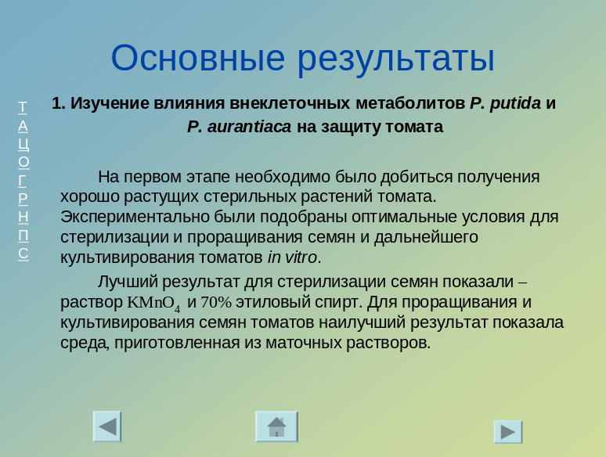
Слайд 9 | 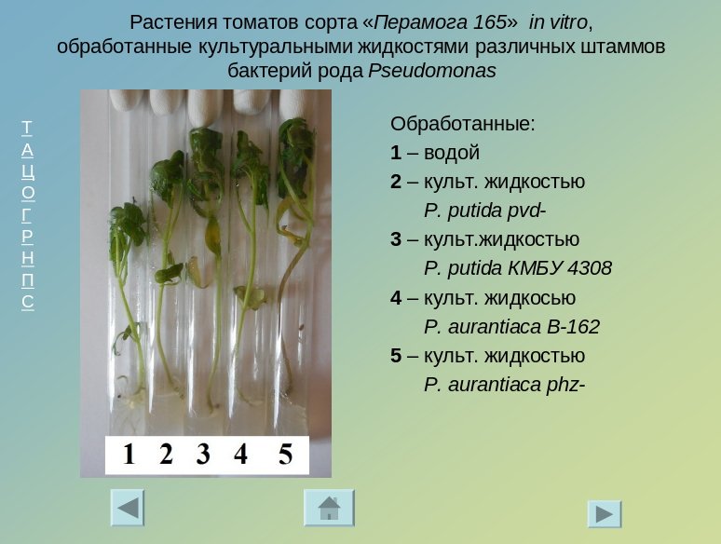
Слайд 10 | 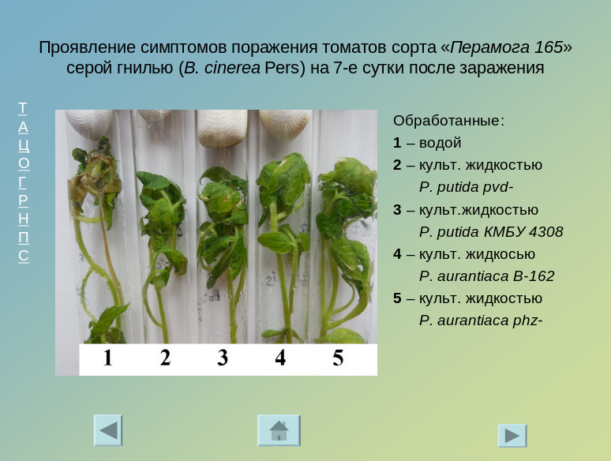
Слайд 11 | 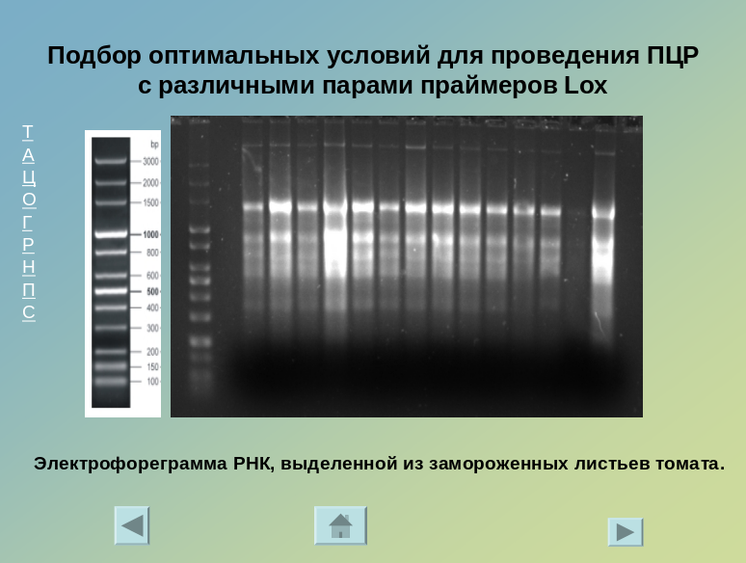
Слайд 12 | 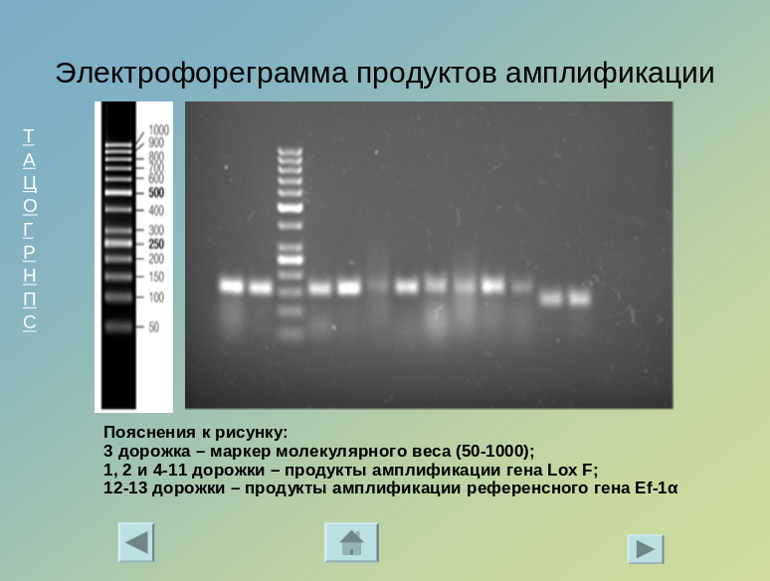
Слайд 13 | 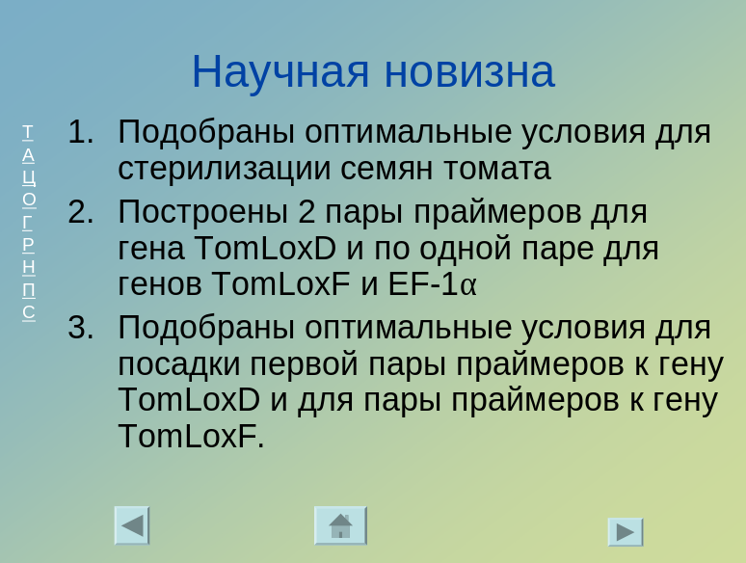
Слайд 14 | 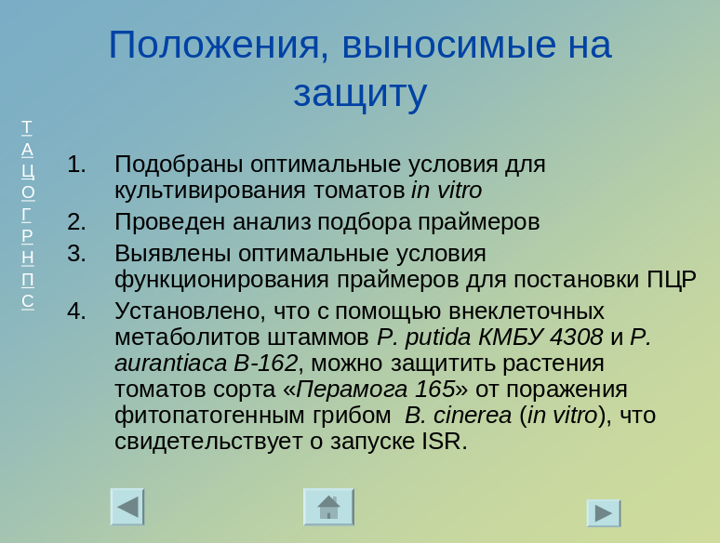
Слайд 15 | 

